Załącznik nr 1

do Uchwały nr VIII/52/2024

Rady Miejskiej w Pieniężnie

z dnia 13 listopada 2024 r.

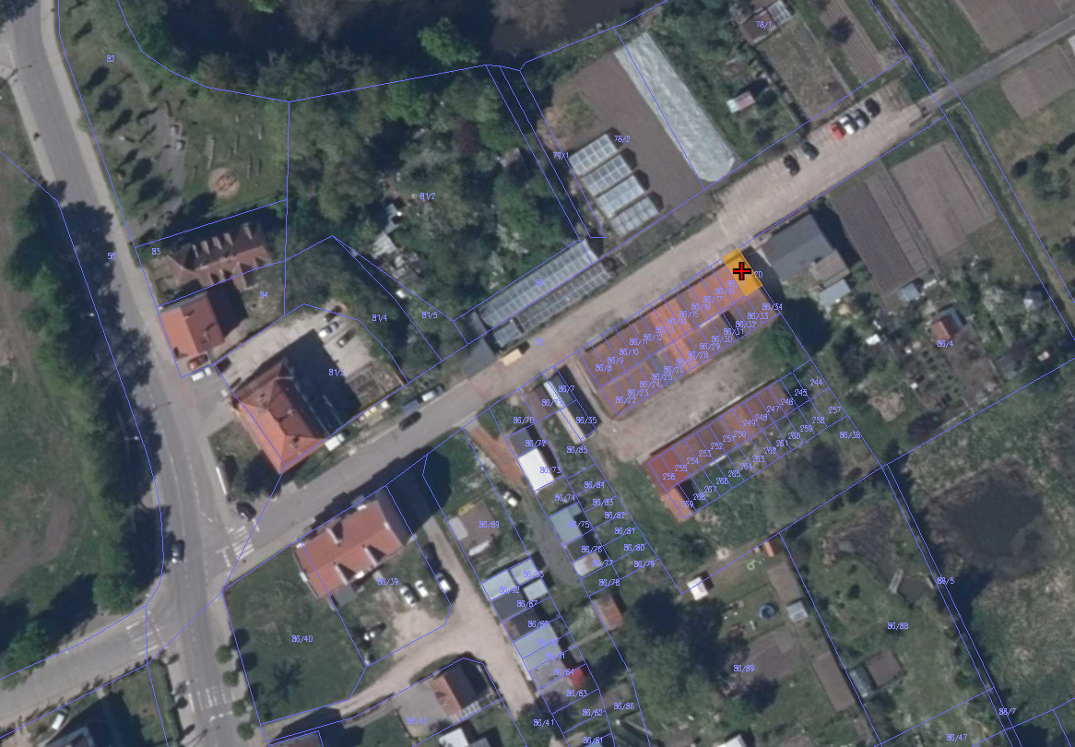

- Działka nr 86/20 ul. Wolności w Pieniężnie

Załącznik nr 2

do Uchwały nr VIII/52/2024

Rady Miejskiej w Pieniężnie

z dnia 13 listopada 2024 r.

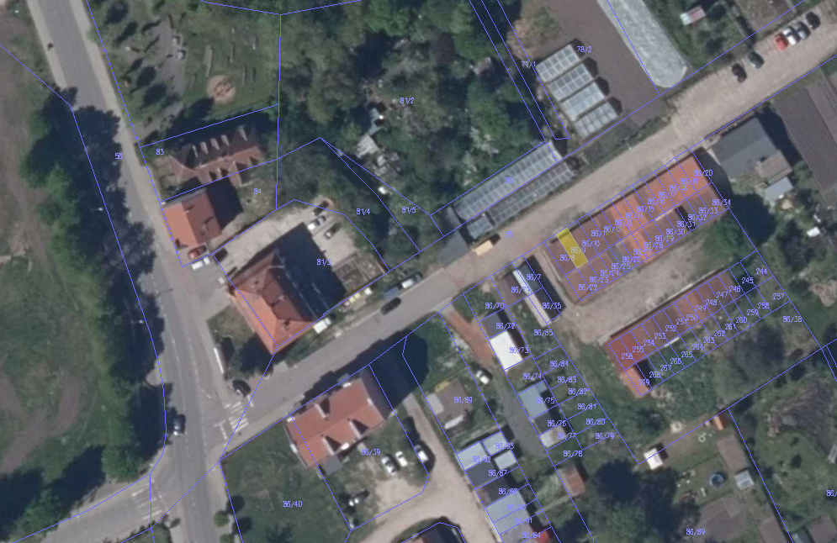

- Działka nr 86/9 przy ul. Wolności w Pieniężnie